"Decenio de la Igualdad de Oportunidades para Mujeres y Hombres"
“Año de la esperanza y el fortalecimiento de la democracia”

CARTA N° 010-2026-VCEM-SI

SEÑOR:
LIC. MIGUEL ANGEL CHAMBI CCALLA
JEFE UNIDAD TERRITORIAL APURIMAC
PROGRAMA NACIONAL DE ALIMENTACION ESCOLAR – PAE

ASUNTO : REMITO INFORME DE ACTIVIDADES REALIZADAS COMO SOPORTE INFORMÁTICO EN LA UNIDAD TERRITORIAL APURIMAC DEL PROGRAMA NACIONAL DE ALIMENTACION ESCOLAR PAE.

REFERENCIA : ORDEN DE SERVICIO N° 00001
FECHA : 28 DE SETIEMBRE DEL 2026

Me dirijo a Usted con la finalidad de saludarlo cordialmente en atención del rubro de la referencia, y poder presentarle el INFORME DE ACTIVIDADES realizadas como SOPORTE INFORMÁTICO DE LA UNIDAD TERRITORIAL APURIMAC, correspondiente al PRIMER ENTREGABLE, de acuerdo a los Términos de Referencia mediante Orden de Servicio N° 0005612-2026 y con Número de Expediente SIAF 0000010964, acerca de las actividades realizadas en esta Unidad Territorial.

Se adjunto los siguientes documentos:
- Informe N° 010-2026-UTAPUR-VCEM-SI.
- Orden de Servicio.
- Copia de Correo de Notificación de la Orden de Servicio o recepción de la Orden.
- Términos de Referencia.
- Recibo por Honorarios Electrónico emitido al crédito.
- Suspensión de Cuarta Categoría.
- Número de cuenta interbancaria.
Es propicia la ocasión para expresarle las muestras de mi especial consideración.
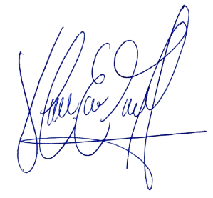
Atentamente

VLADIMIR CLAUDIO ESCOBEDO MIRANDA
ING. INFORMATICO Y SISTEMAS – CIP N° 385059
SOPORTE INFORMATICO UT APURIMAC
DNI N° 70309348

"Decenio de la Igualdad de Oportunidades para Mujeres y Hombres"
“Año de la esperanza y el fortalecimiento de la democracia”

INFORME N° 010-2026-VCEM-SI

PARA : LIC. MIGUEL ANGEL CHAMBI CCALLA
JEFE UNIDAD TERRITORIAL APURIMAC
PROGRAMA NACIONAL DE ALIMENTACION ESCOLAR PAE

DE : ING. VLADIMIR CLAUDIO ESCOBEDO MIRANDA
SOPORTE INFORMATICO UTI

ASUNTO : REMITO INFORME DE ACTIVIDADES REALIZADAS COMO
SOPORTE INFORMATICO

FECHA : 28 DE SETIEMBRE DEL 2026

Previo un cordial saludo me dirijo a Usted, con la finalidad de hacerle llegar el Informe de Actividades realizadas hasta la fecha, en el Cargo de SOPORTE INFORMÁTICO, correspondiente al PRIMER ENTREGABLE, según el TDR solicitado la misma que a continuación detallo:

- REALIZAR LA ASISTENCIA TÉCNICA A TODOS LOS COLABORADORES DE LA UNIDAD TERRITORIAL EN LA INSTALACIÓN, CONFIGURACIÓN DE CUENTAS DE USUARIO Y PUESTA EN MARCHA DE LOS DIFERENTES APLICATIVOS DESARROLLADOS E IMPLEMENTADOS POR LA UNIDAD DE TECNOLOGÍAS DE LA INFORMACIÓN.

- REALIZAR LA ATENCIÓN DE ACCESOS A LA RED INSTITUCIONAL DESDE EL SERVICIO DE DIRECTORIO ACTIVO Y ACTUALIZADO, CUENTAS DE CORREO INSTITUCIONAL TANTO EN LAS PLATAFORMAS OFFICE 365 Y ZIMBRA.

- APOYAR Y/O COORDINAR LA PROGRAMACIÓN, MANTENIMIENTO Y SOPORTE DE LOS BIENES INFORMÁTICOS.

- APOYAR EN LA REVISIÓN Y VERIFICACIÓN DE LOS EQUIPOS INFORMÁTICOS NUEVOS PARA SU RECEPCIÓN EN LA UNIDAD TERRITORIAL APURÍMAC DEL PNAE.

- APOYAR EN EL SEGUIMIENTO Y MONITOREO DEL SERVICIO DE INTERNET EN LAS ÁREAS DE LA UT APURÍMAC.
- MANTENER ACTUALIZADO EL REGISTRO DE FIRMAS DIGITALES Y SU VIGENCIA PARA CADA UNO DE LOS SERVIDORES DE LA UNIDAD TERRITORIAL.

- MANTENER ACTUALIZADO EL DIRECTORIO DEL PERSONAL CAS Y ORDENES DE SERVICIO CONTRATADOS EN LA UT APURÍMAC.

- BRINDAR TODO EL SOPORTE TÉCNICO INFORMÁTICO A LOS SERVIDORES DE LA UNIDAD TERRITORIAL APURÍMAC.

- MANTENER ACTUALIZADO EL INVENTARIO (ASIGNACIÓN Y ACTUALIZACIÓN) DE BIENES PATRIMONIALES INFORMÁTICOS DE LA UT APURÍMAC.

Se detalla los bienes patrimoniales informáticos:

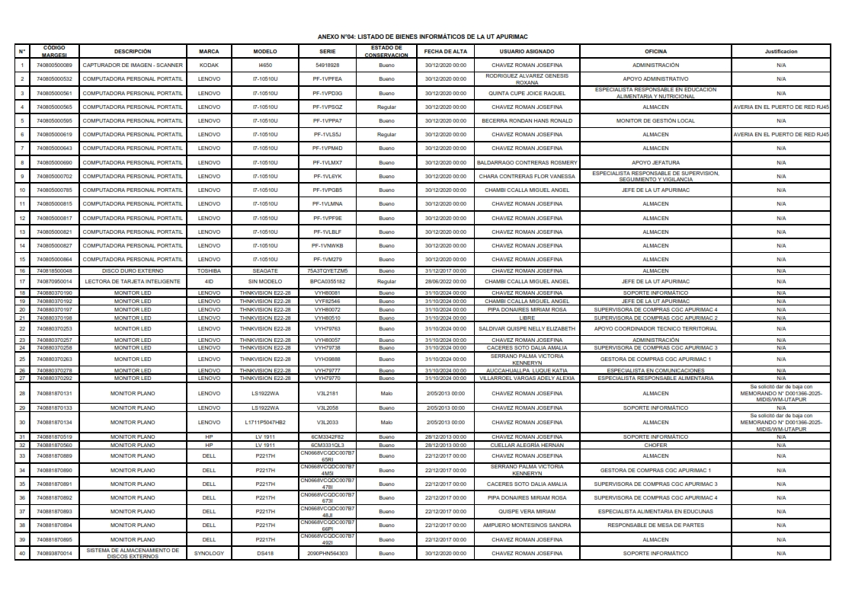

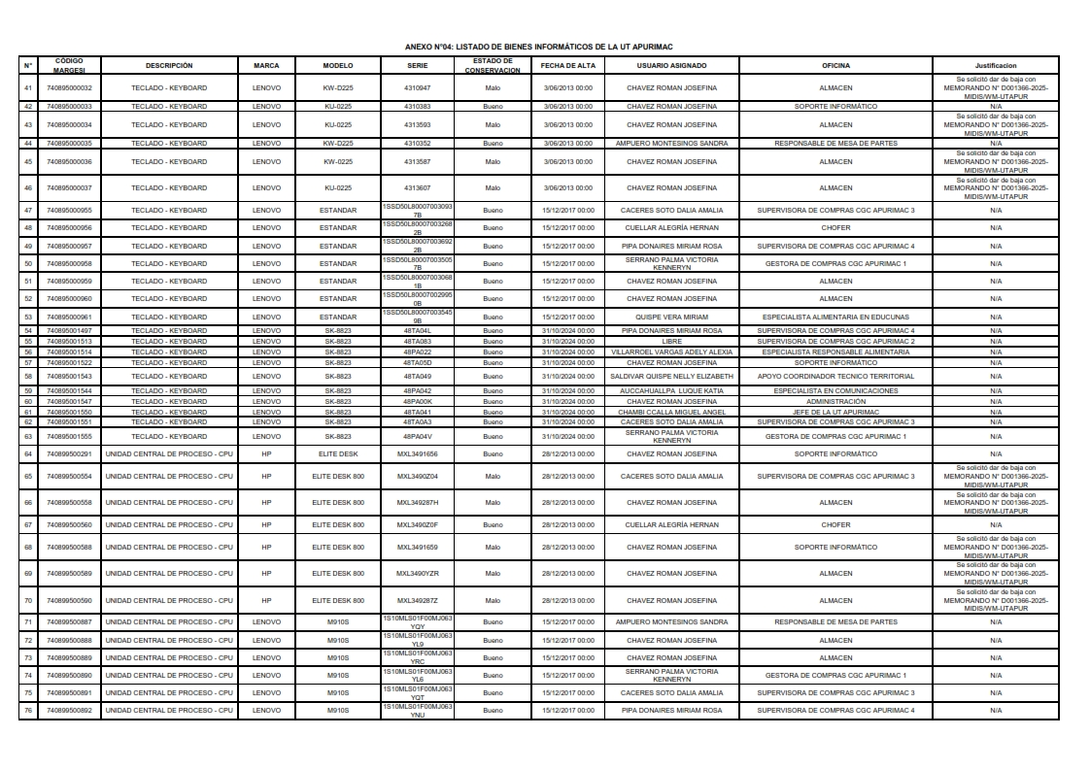

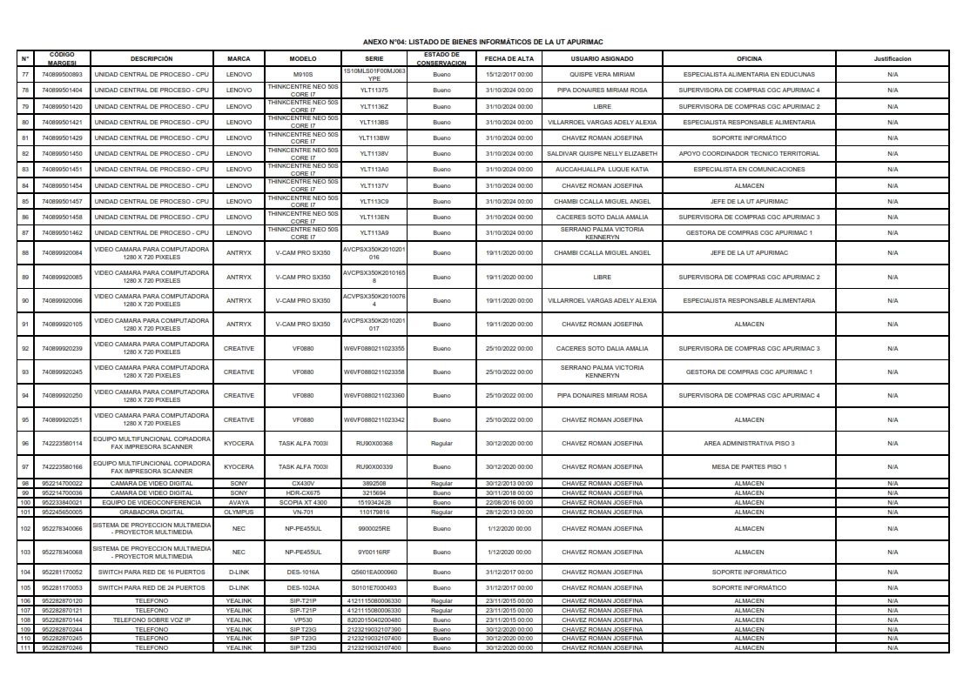

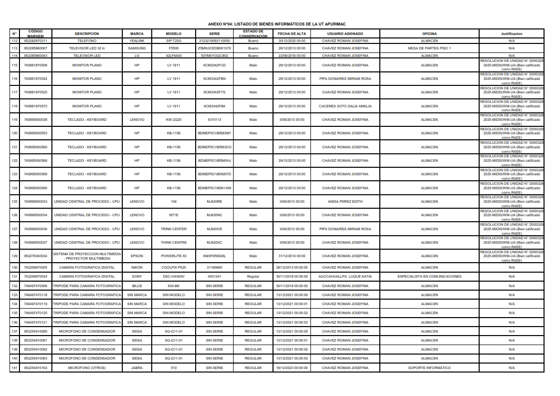

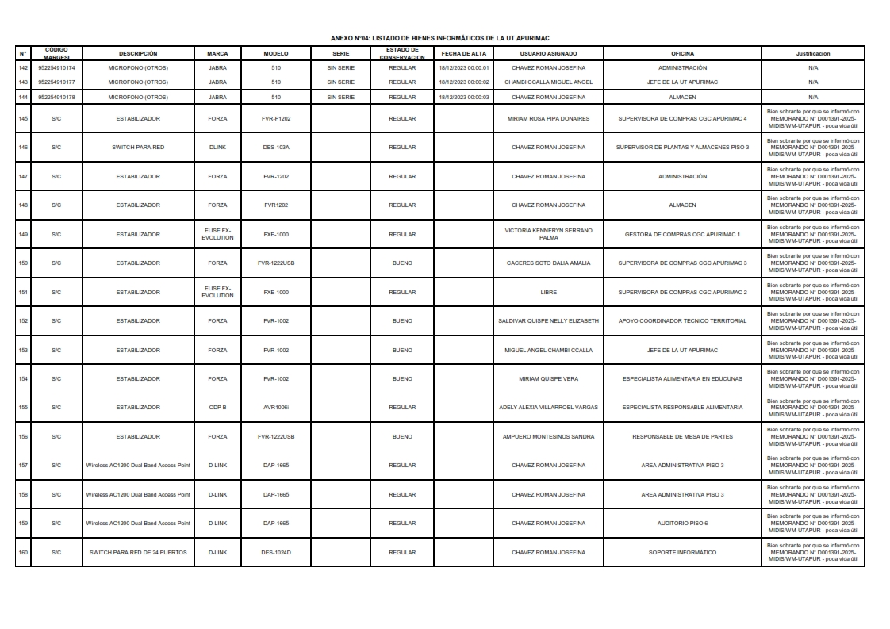

- OTRAS ACTIVIDADES QUE SE ENCOMIENDE PARA EL CUMPLIMIENTO DEL OBJETIVO DEL POI 2026 DE LA UNIDAD TERRITORIAL APURÍMAC DEL PAE.

- SOLICITUD DE INFORMACIÓN SOBRE BACKUP DE VIDEOS DE PROCESOS DE COMPRAS 2026-3 Y 2026-1.
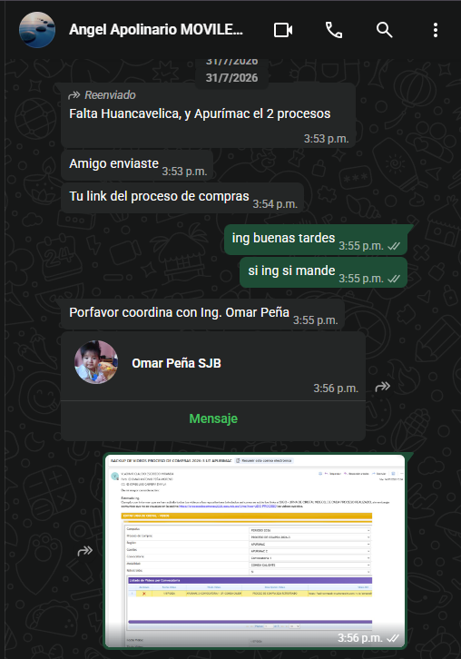
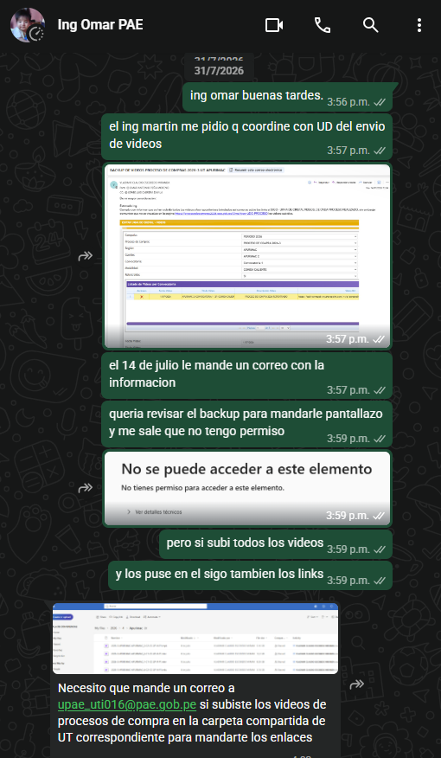

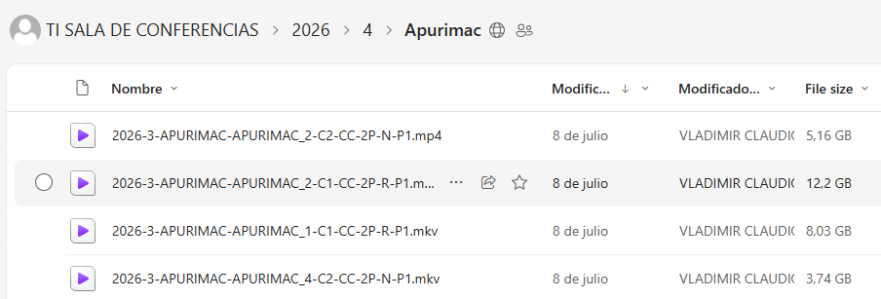

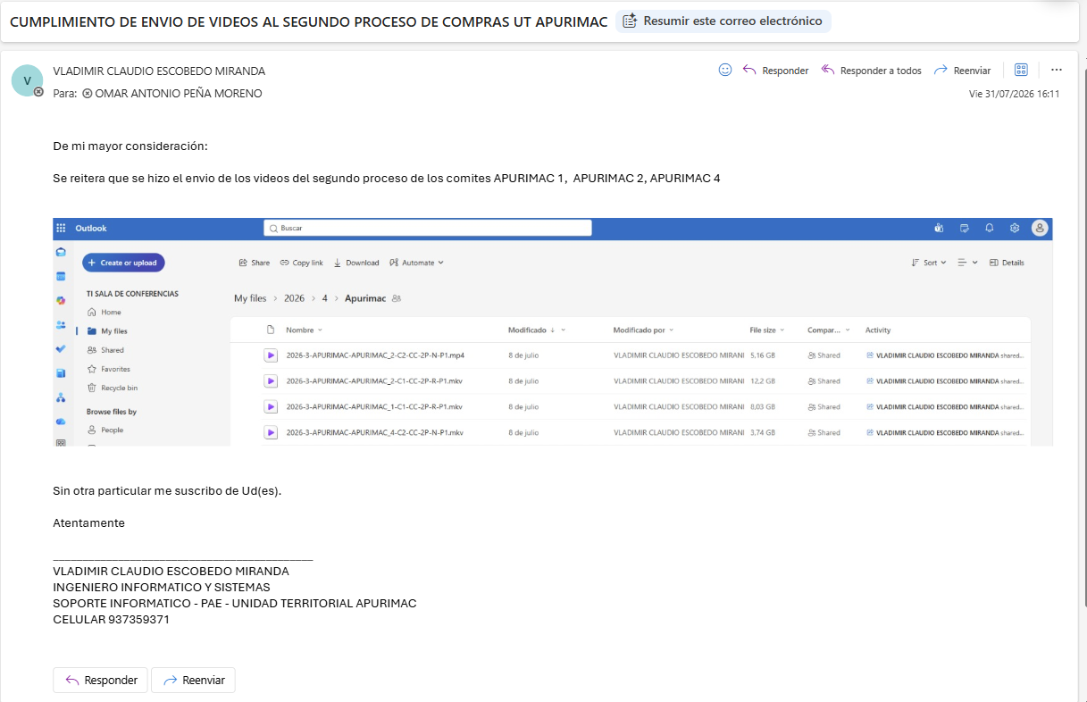

- ENVIO DE SOLICITUDES E INCIDENCIAS A LA MESA DE AYUDA (GLPI).
Se adjunta reporte de solicitudes, incidencias, restablecimientos de cuentas SGD y Correos, asi como solicitudes de certificados digitales.

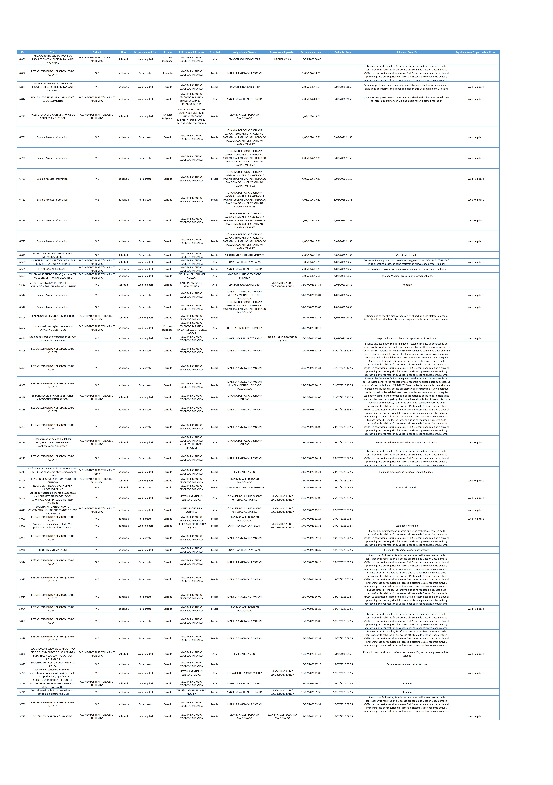

- GRABACIÓN DE VIDEOCONFERENCIAS Y NOTIFICACIÓN VÍA WHATSAPP.
Al respecto, se ha creado una cuenta en DRIVE GOOGLE para poder subir las grabaciones de las diferentes sesiones, reuniones, foros, webinarios, etc, comunicados en la plataforma SGD, y compartido en el grupo de Whatsapp “PAE APURIMAC 2026”.
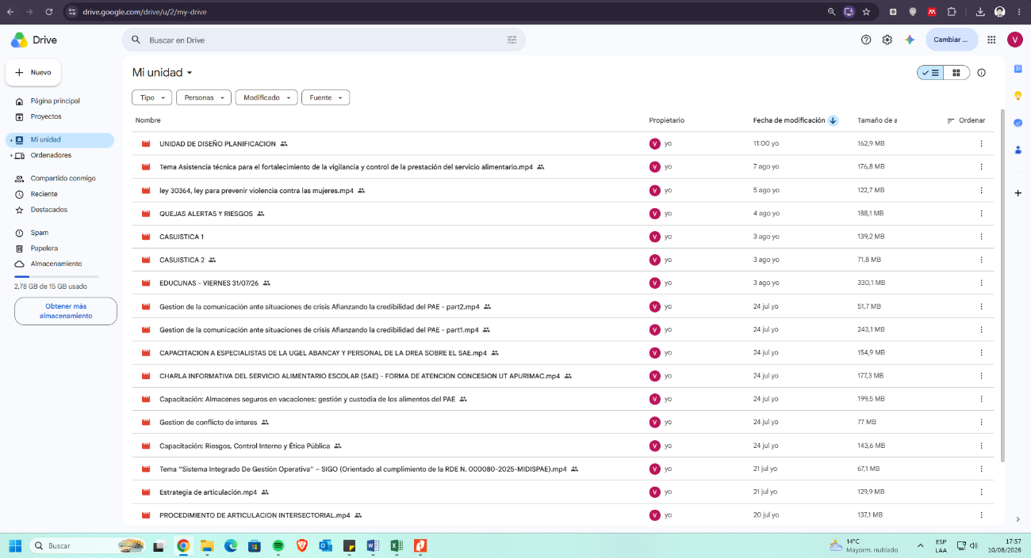

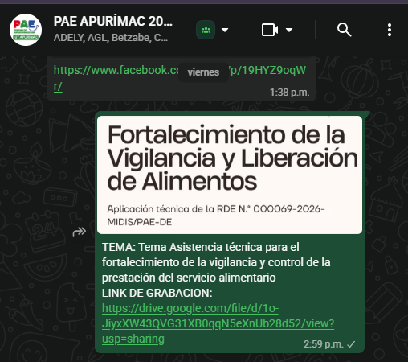
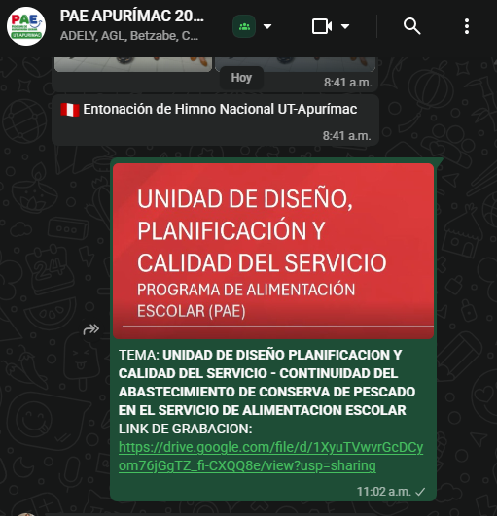

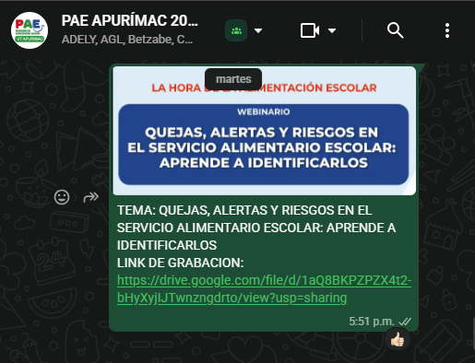
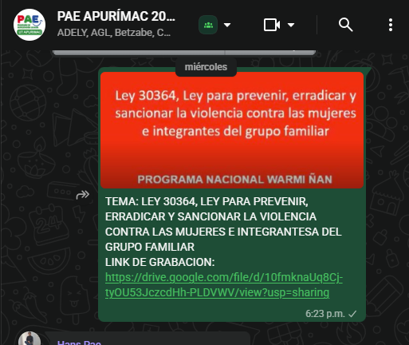

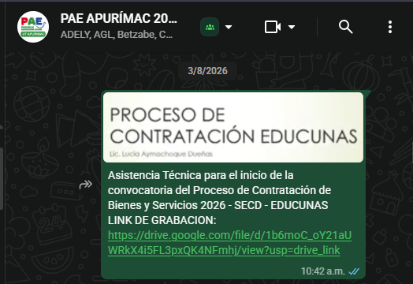

- INSTALACION DE PROYECTOR PARA LAS CHARLAS, CAPACITACIONES Y PROCESOS DE COMPRA. SOLICITADAS POR LAS DIFERENTES AREAS DE LA UT APURIMAC.

Se instalo el proyector asi como una laptop institucional en el auditorio ubicado en el sexto piso de este local institucional para la capacitación por parte de Defensa Civil, llevado a cabo el dia 04/08/2026

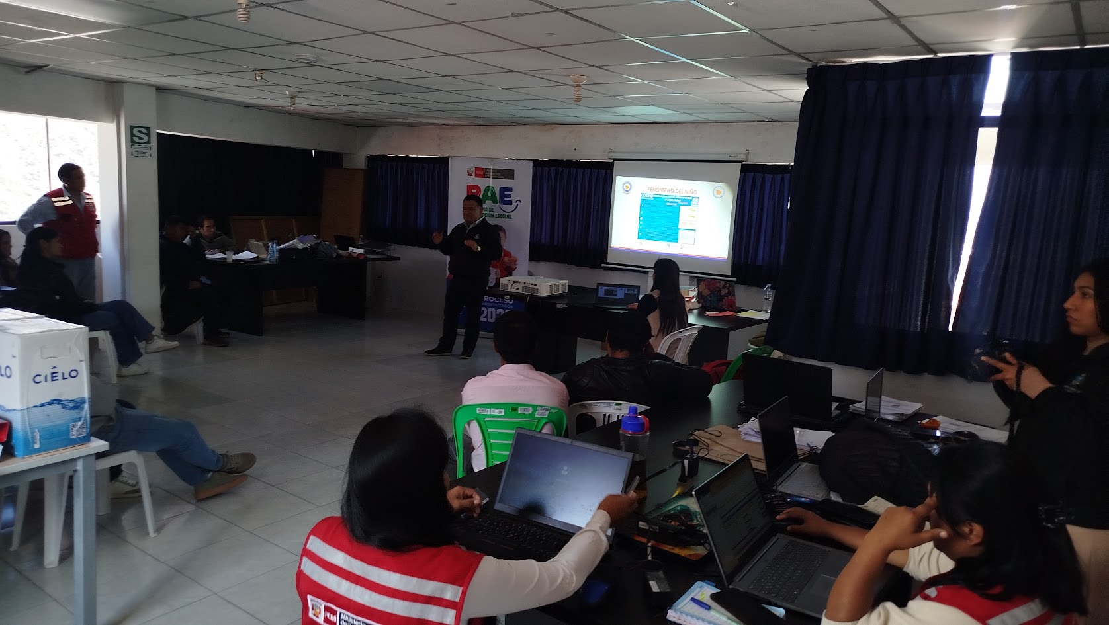

- ENROLAMIENTO DE EQUIPOS DE CONTRATISTAS
A solicitud del contratista LITA RIVERA BULEJE se enrolo 4 equipos adicionales para cumplir con sus actividades, el cual se atendio.
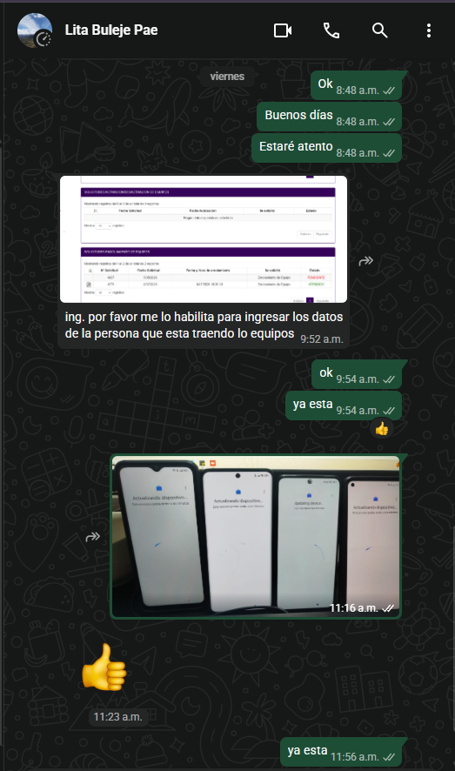

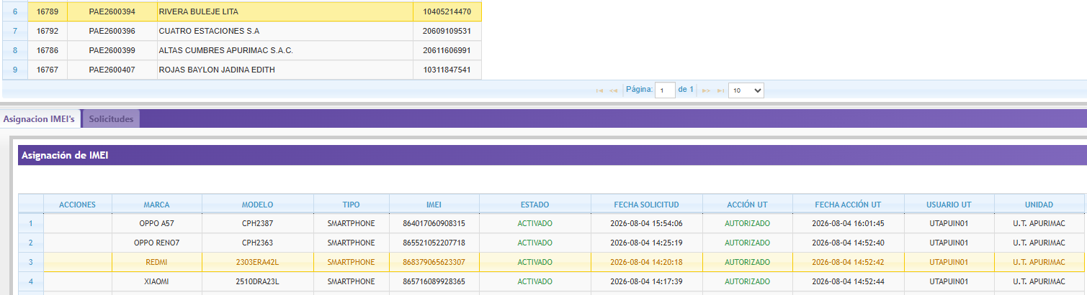

- INFORME SOBRE LAS ACCIONES DE SEGUIMIENTO, CONTROL Y REGULARIZACIÓN DE DOCUMENTOS PENDIENTES EN EL SISTEMA DE GESTIÓN DOCUMENTAL (SGD).
Por medio de los siguientes documentos:
a) CARTA N° 000468-2026-MIDIS/PAE-UTAPUR
B) MEMORANDO 001355-2026-MIDIS/PAE-UA
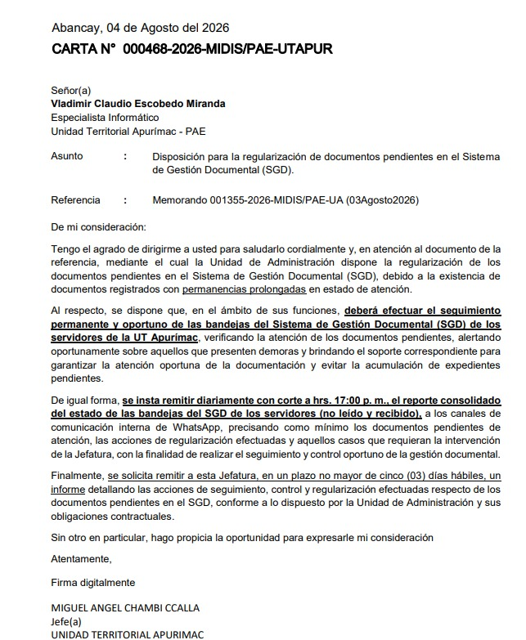

Se solicita un informe detallado sobre las acciones de seguimiento, control y regularización, el cual se cumplió con el informe N° 005-2026-VCEM-SI, DE FECHA 10 DE AGOSTO DEL 2026, el cual fue remitido cumpliendo lo indicado por el JUT Lic. Miguel Angel Chambi Ccalla.
En dicho informe se detalla los reportes realizados y publicados en el grupo de Whatsapp “PAE APURIMAC 2026” de manera periódica, asi mismo se detalla las capacitaciones realizadas a fin de cumplir con el objetivo de atender los documentos pendientes de tramite en estado NO LEIDOS y RECIBIDOS.

Siendo el ultimo el dia 07 de agosto del 2026
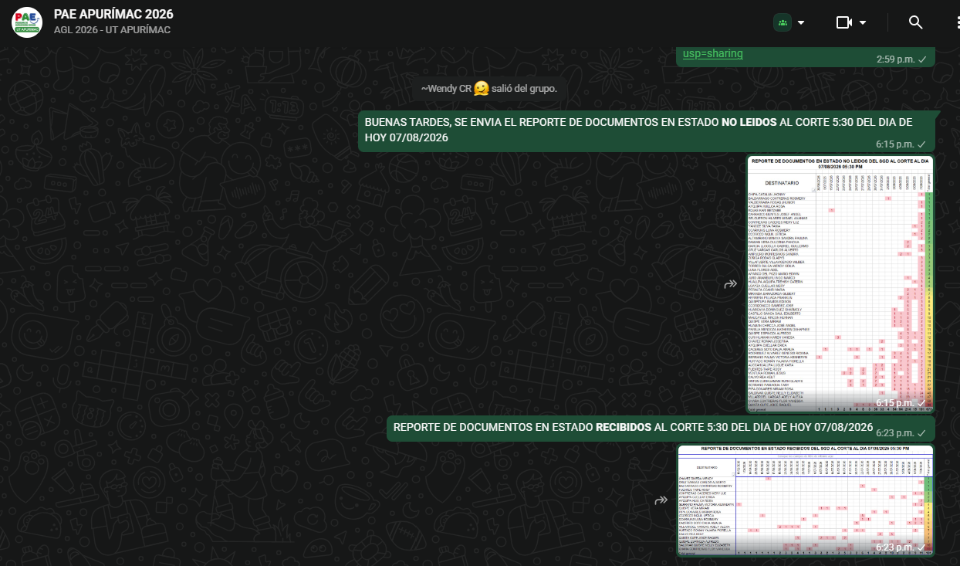

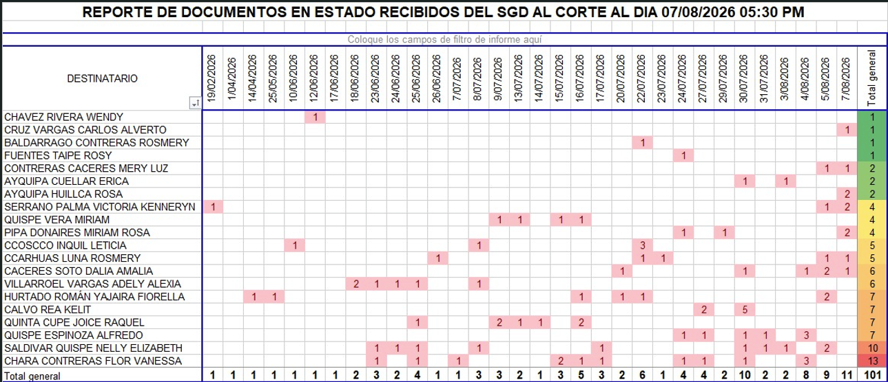
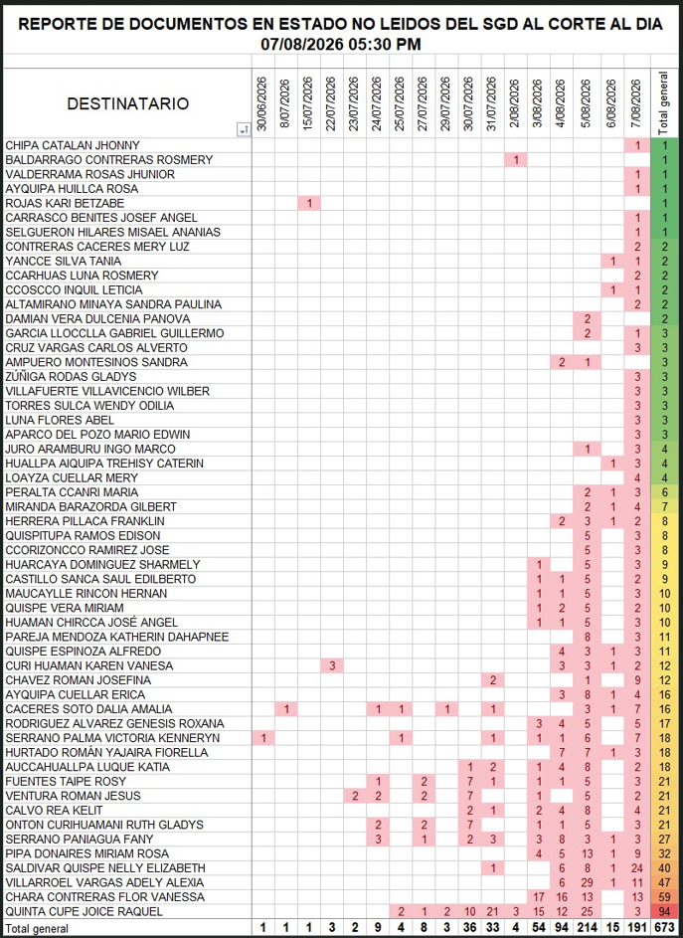

Sin otra particular me suscribo de Ud. Con las muestras de mi estima personal.

Atentamente

VLADIMIR CLAUDIO ESCOBEDO MIRANDA
ING. INFORMATICO Y SISTEMAS - CIP N° 385059
SOPORTE INFORMATICO UT APURIMAC
DNI N° 70309348

ANEXO: RELACIÓN DETALLADA DE ACTIVIDADES TI REGISTRADAS EN EL PERIODO
Actividades de soporte técnico, mantenimiento y gestión registradas en el sistema, agrupadas por temática:
■ CAPACITACIONES, VIDEOCONFERENCIAS Y ASISTENCIAS VIRTUALES (38 actividades)
1. [2026-08-20] GRABAR SESION
Acción / Detalle: se grabo y publico (Área: JUT)
2. [2026-08-20] GRABAR SESION
Acción / Detalle: 📢 INVITACIÓN – WEBINARIO
Estimadas y estimados colegas:
Los invitamos a participar en el webinario “Lo que debes saber del Formato N.° 14 y Formato N.° 15 del proceso de contrataciones”, orientado a aclarar dudas y brindar precisiones para el adecuado cumplimiento de los compromisos establecidos.
📅 Hoy, 20 de agosto de 2026
⏰ 3:00 p. m.
👥 Dirigido principalmente a: Gestores de Compras, Equipo Técnico de las UT y contratistas.
💻 Ingresar al webinario vía Zoom: https://us02web.zoom.us/j/
81974697867?pwd=rRkD5
qvT3feQtBqhYulAimbaEeb
KiK.1
🙏 Agradecemos su participación y puntualidad. ¡Los esperamos! (Área: JOICE)
3. [2026-08-21] GRABAR SESION
Acción / Detalle: se grabo (Área: educunas miriam)
4. [2026-08-21] GRABAR SESION
Acción / Detalle: Recordatorio: Asistencia técnica de la prestación del Servicio Alimentario – Modalidad de Atención Comida Caliente, forma de atención “Concesión” – Segundo Proceso 2026.
Reunión Zoom
https://us02web.zoom.us/j/88448450778?pwd=QsAbjHbAbDUihPGaBZzIwdyF4uaocC.1
ID de reunión: 884 4845 0778
Código de acceso: 501471 (Área: ADELY)
5. [2026-08-24] ATENCION A VIRGEN DE LA CANDELARIA (GRUPO COVA)
Acción / Detalle: PROBLEMAS DE APLICATIVO PAE CONTRATISTA (Área: CONTRATISTA)
6. [2026-08-24] CREAR NUEVAS CUENAS DE USUARIO DE NUEVO PERSONAL OS
Acción / Detalle: Actividad ejecutada y concluida satisfactoriamente. (Área: FLOR VANESSA CHARA CONTRERAS (ESPECIALISTA RESPONSABLE DE SUPERVISION, SEGUIMIENTO Y VIGILANCIA))
7. [2026-08-24] INSTALACION DE EQUIPOS EN EL SEXTO PISO PARA PROCESO DE COMPRAS
Acción / Detalle: SE HAN SUBIDO EQUIPOS: LAP PROYECTOR CABLES TRIPODE Y CAMARA WEB (Área: DALIA AMALIA CACERES SOTO (SUPERVISORA DE COMPRAS))
8. [2026-08-25] GRABAR SESION
Acción / Detalle: Tema: Enfoque de Igualdad de Oportunidades entre Mujeres y Hombres
• Fecha: 25 de agosto de 2026
• Hora: 16:00 p.m.
• Ingreso sala virtual: Desde las 15:45 p.m.
• Modalidad: Virtual – Plataforma Zoom
https://us02web.zoom.us/j/85299429427?pwd=ONa1BFVJ4ZqJQbHLrSot3dh4AXcq3J.1
ID de reunión: 852 9942 9427
Código de acceso: 761473v (Área: Dirección / Jefatura)
9. [2026-08-27] GRABAR SESION
Acción / Detalle: Capacitación de los Informes de Control Simultaneo y Posterior - MM-240.UI
La capacitación se desarrollará conforme al siguiente detalle:
• Fecha: jueves 27 de agosto de 2026
• Hora: de 10:00 a 11:00 horas
• Modalidad: virtual, mediante Microsoft Teams
• Enlace: https://teams.microsoft.com/meet/278539296142055?p=AJqDE6EwVXmVPBMxoL
• Id. de reunión: 278 539 296 142 055
• Código de acceso: qZ6xa6td (Área: Dirección / Jefatura)
10. [2026-08-27] REVISAR OS DE TODOS PARA MEJORAR EL SGD
Acción / Detalle: Actividad ejecutada y concluida satisfactoriamente. (Área: ROSMERY BALDARRAGO CONTRERAS (ASISTENTE ADMINISTRATIVO DE JEFATURA))
11. [2026-08-28] GRABAR SESION
Acción / Detalle: SE GRABO (Área: MIGUEL ANGEL CHAMBI CCALLA (JEFE DE UNIDAD TERRITORIAL))
12. [2026-08-28] TICKET DE FLOR
Acción / Detalle: SE RESOLVIO EL PROBLEMA (Área: FLOR VANESSA CHARA CONTRERAS (ESPECIALISTA RESPONSABLE DE SUPERVISION, SEGUIMIENTO Y VIGILANCIA))
13. [2026-08-31] CREAR TICKET
Acción / Detalle: Actividad ejecutada y concluida satisfactoriamente. (Área: FLOR)
14. [2026-09-01] GRABAR SESION: PROCEDIMIENTO PARA LA CONSTITUCIÓN, CONFORMACIÓN, RENOVACIÓN, REMOCIÓN Y FUNCIONAMIENTO DE LOS COMITÉS DE GESTIÓN DE CONTRATACIONES
Acción / Detalle: SE GRABO LAS DOS SESIONES 01/09/2026 Y 02/09/2026 (Área: Dirección / Jefatura)
15. [2026-09-01] LLENAR INFO DE VIDEOS SUBIDOS
Acción / Detalle: se hizo el archivo excel https://docs.google.com/spreadsheets/d/1iP8OKA6pkN8mhwj4xrP9sktF_F0FqDLlVrOUfes5Ct0/edit?gid=0#gid=0 (Área: Dirección / Jefatura)
16. [2026-09-02] CONTRASEÑA DE CCORIZONCO
Acción / Detalle: SE REESTABLECIO (Área: JOSE CCORIZONCCO RAMIREZ (ANALISTA DE GESTIÓN LOCAL VIGILANCIA))
17. [2026-09-02] AGREGAR A DANIEL Y LOURDES A WHATSAP
Acción / Detalle: SE AGREGO AL GRUPO REPORTES AGL (Área: KATIA AUCCAHUALLPA LUQUE (ESPECIALISTA EN COMUNICACIONES))
18. [2026-09-04] GRABAR SESION
Acción / Detalle: se grabo y publico (Área: Dirección / Jefatura)
19. [2026-09-07] GRABAR SESION: RÉGIMEN DE FEDATARIOS EN EL PAE
Acción / Detalle: SE GRABO (Área: Dirección / Jefatura)
20. [2026-09-07] DESBLOQUEAR LA MAQUINA DE ADELY
Acción / Detalle: SE DESBLOQUEO ESPERANDO MEDIA A 45 MIN Y SE LOGRO ENTRAR (Área: ADELY ALEXIA VILLARROEL VARGAS (ESPECIALISTA RESPONSABLE ALIMENTARIA))
21. [2026-09-09] PONER PROTECTOR DE PANTALLA
Acción / Detalle: Actividad ejecutada y concluida satisfactoriamente. (Área: Unidad de Tecnologías de la Información (UTI))
22. [2026-09-09] CREAR ACCESOS RUTH HUILLCAS
Acción / Detalle: Buenas tardes Estimados,
Se informa que se ha realizado la habilitación de acceso al Sistema de Gestión Documentaria (SGD) para el siguiente usuario:
NOMBRE: HUILLCA CRUZ RUTH
SGD: UPAE_UT_APURIMAC026
DNI: 70783905
CLAVE: DNI
Así como el correo institucional
Correo institucional: upae_ut_apurimac026@externo.pae.gob.pe
Clave: Midis2026$
Link de SGD PAE:
https://sgd.pae.gob.pe:8181/sgd/login.do
Link del Correo Zimbra:
https://mail.pae.gob.pe/?client=advanced&loginOp=logout
Se recomienda cambiar la clave al primer ingreso por seguridad; El acceso al sistema ya se encuentra activo y operativo, por favor realizar las validaciones correspondientes, comunicarnos cualquier incidencia.
Saludos cordiales
Unidad de Tecnología de la Información (Área: RUTH HULLCA CRUZ (Analista de Gestión Local en Educación Alimentaria y Nutricional))
23. [2026-09-10] GRABAR SESION : “COCINAS ESCOLARES SEGURAS: PREVENCIÓN DE FUGAS, INCENDIOS Y EMERGENCIAS EN EL SERVICIO ALIMENTARIO ESCOLAR”
Acción / Detalle: SE GRABO (Área: Dirección / Jefatura)
24. [2026-09-11] GRABAR SESION
Acción / Detalle: grabado (Área: JOICE RAQUEL QUINTA CUPE (ESPECIALISTA RESPONSABLE EN EDUCACION ALIMENTARIA Y NUTRICIONAL))
25. [2026-09-11] CREAR ACCESOS DENNIS UCHUPE
Acción / Detalle: SE ASIGNO USUARIOS CORREO Y SGD (Área: Dirección / Jefatura)
26. [2026-09-15] GRABAR SESION
Acción / Detalle: se grabo sesion (Área: MIGUEL ANGEL CHAMBI CCALLA (JEFE DE UNIDAD TERRITORIAL))
27. [2026-09-16] GRABAR SESION
Acción / Detalle: se postergo sesion (Área: MIGUEL ANGEL CHAMBI CCALLA (JEFE DE UNIDAD TERRITORIAL))
28. [2026-09-17] GRABAR SESION
Acción / Detalle: se grabo sesion (Área: NELLY ELIZABETH SALDIVAR QUISPE (COORDINADORA TECNICA))
29. [2026-09-18] ASISTENCIA TÉCNICA SOBRE LAS ORIENTACIONES DE ARTICULACIÓN TERRITORIAL FRENTE AL FEN Y OTROS EVENTOS ASOCIADOS
Acción / Detalle: se grabo (Área: MIGUEL ANGEL CHAMBI CCALLA (JEFE DE UNIDAD TERRITORIAL))
30. [2026-09-18] SEGUNDA ASISTENCIA TÉCNICA VIRTUAL NACIONAL PARA LA IMPLEMENTACIÓN DE LA OPERACIÓN “PROTECCIÓN EN ACCIÓN"
Acción / Detalle: se grabo (Área: MIGUEL ANGEL CHAMBI CCALLA (JEFE DE UNIDAD TERRITORIAL))
31. [2026-09-21] LEY N.° 31945, LEY QUE PROHÍBE EL MATRIMONIO DE PERSONAS MENORES DE EDAD
Acción / Detalle: se grabo y publico (Área: MIGUEL ANGEL CHAMBI CCALLA (JEFE DE UNIDAD TERRITORIAL))
32. [2026-09-21] USO DEL GLPI MESA DE AYUDA DE UTI
Acción / Detalle: se participo de capacitaicon (Área: Unidad de Tecnologías de la Información (UTI))
33. [2026-09-22] GRABAR SESION
Acción / Detalle: se grabo la sesion (Área: MIGUEL ANGEL CHAMBI CCALLA (JEFE DE UNIDAD TERRITORIAL))
34. [2026-09-22] PREVENCIÓN Y ATENCIÓN DEL HOSTIGAMIENTO SEXUAL EN LAS ENTIDADES PÚBLICAS”, DIRIGIDA A LOS SERVIDORES DEL PROGRAMA DE ALIMENTACIÓN ESCOLAR – PAE, CON EL APOYO DEL MINISTERIO DE LA MUJER Y POBLACIONES VULNERABLES – MIMP
Acción / Detalle: se grabo la sesion (Área: MIGUEL ANGEL CHAMBI CCALLA (JEFE DE UNIDAD TERRITORIAL))
35. [2026-09-23] CAPACITACIÓN EN EL USO DEL GEOSIFOH PARA LA PREVENCIÓN DE RIESGOS EN SST ANTE EL FENÓMENO EL NIÑO
Acción / Detalle: SEGRABO (Área: MIGUEL ANGEL CHAMBI CCALLA (JEFE DE UNIDAD TERRITORIAL))
36. [2026-09-24] ADAPTACIÓN DEL SERVICIO ALIMENTARIO ESCOLAR EN EL MARCO DE LA PROTECCIÓN SOCIAL DE ADAPTACIÓN ANTE EMERGENCIA (PSAE)
Acción / Detalle: se grabo (Área: MIGUEL ANGEL CHAMBI CCALLA (JEFE DE UNIDAD TERRITORIAL))
37. [2026-09-25] PROCEDIMIENTO PARA LA CONFORMACIÓN, ACTUALIZACIÓN, RENOVACIÓN, REMOCIÓN Y/O FUNCIONES DE LOS COMITES DE ALIMENTACIÓN ESCOLAR Y DE LOS COMITÉS DE GESTION PARA LA ALIMENTACIÓN ESCOLAR DE LAS INSTITUCIONES EDUCATIVAS PUBLICAS ATENDIDAS POR EL PROGRAMA DE ALIMENTACIÓN ESCOLAR
Acción / Detalle: AGENDAR/PARTICIPAR
Fecha Viernes, 25 de setiembre de 2026 Hora 4:10 – 5:30 p. m. Link:
https://us02web.zoom.us/j/89513604269?pwd=Dm9Er0OoZU97E1C7k8b7c0zVBpGOPA.1 (Área: MIGUEL ANGEL CHAMBI CCALLA (JEFE DE UNIDAD TERRITORIAL))
38. [2026-09-25] CONFLICTO DE INTERESES EN LA ADMINISTRACIÓN PÚBLICA
Acción / Detalle: “Conflicto de Intereses en la Administración Pública”.
La capacitación se llevará a cabo el día viernes 25 de setiembre, a las 11:00 a.m., mediante el
siguiente enlace: https://teams.microsoft.com/meet/265934149633724?p=FSazDq2wyqVMq57lCD
• Id. de reunión: 265 934 149 633 724
• Código de acceso: QT627WN9
El objetivo de la capacitación es brindar conocimientos que permitan identificar situaciones de conflicto
de intereses, así como conocer sus principales mecanismos de prevención y mitigación, con la finalidad
de promover la priorización del interés público en el ejercicio de la función pública.
Asimismo, esta actividad contribuye al cumplimiento de la Pregunta N.° 11 de la Guía de Evaluación
del Modelo de Integridad, correspondiente a la Etapa N.° 1: Inicial, aprobada mediante Resolución
de Secretaría de Integridad Pública N.° 002-2025-PCM/SIP. (Área: MIGUEL ANGEL CHAMBI CCALLA (JEFE DE UNIDAD TERRITORIAL))
■ GESTIÓN Y ASISTENCIA DE EQUIPOS MÓVILES INSTITUCIONALES (4 actividades)
1. [2026-08-24] ASIGNAR CELULAR A JUT Y A KATIA
Acción / Detalle: Actividad ejecutada y concluida satisfactoriamente. (Área: MIGUEL ANGEL CHAMBI CCALLA (JEFE DE UNIDAD TERRITORIAL))
2. [2026-09-07] ENROLAR EQUIPO MOVIL 6 MAV
Acción / Detalle: terminado (Área: CONSORCIO MAV)
3. [2026-09-10] ETREGAR EQUIPO A GILBERT EIA
Acción / Detalle: SE GRABO (Área: GILBERT MIRANDA BARAZORDA (SUPERVISOR DE PLANTAS Y ALMACENES))
4. [2026-09-16] IMEI CORPALEN
Acción / Detalle: se solucion con ticket mesa de ayuda (Área: CORPALEN)
■ SOPORTE Y MANTENIMIENTO DE HARDWARE / BIENES INFORMÁTICOS (19 actividades)
1. [2026-08-19] DAR DE BAJA A TRES USUARIOS
Acción / Detalle: DAR DE BAJA LOS PERFILES DE ROSY, JUAN Y PEDRITO (Área: NELLY)
2. [2026-08-26] FORMATEAR PC DEL PRIMER PISO
Acción / Detalle: SE FORMATEO SE LIMPIO Y SE INSTALO TODOS LOS PROGRAMAS NECESARIOS (Área: HERNAN CUELLAR ALEGRIA (CHOFER))
3. [2026-08-28] GRABAR SESION: ASISTENCIA TÉCNICA PARA EL DESARROLLO DEL PRODUCTO N.° 7 DEL PREMIO NACIONAL SELLO MUNICIPAL 2026, A LAS 27 UNIDADES TERRITORIALES
Acción / Detalle: SE GRABO (Área: Dirección / Jefatura)
4. [2026-08-28] GRABAR SESION ASISTENCIA TÉCNICA PARA LA PPRESTACIÓN DEL SERVICIO ALIMENTARIO BAJO LA MODALIDAD COMIDA CALIENTE – CONCESIÓN
Acción / Detalle: SE GRABO (Área: NELLY ELIZABETH SALDIVAR QUISPE (ESPECIALISTA TECNICO DE GESTION SEGUIMIENTO Y MONITOREO))
5. [2026-08-31] ENROLAR EQUIPO MOVIL
Acción / Detalle: Actividad ejecutada y concluida satisfactoriamente. (Área: EMPRESA MONTESINOS)
6. [2026-08-31] ENROLAR EQUIPO MOVIL
Acción / Detalle: SE LOGRO ENROLAR LOS EQUIPOS:
865450081777683
869123063827984
869123063859995 (Área: EMPRESA MAXELL)
7. [2026-08-31] AYUDA A ENTRAR A SIGO
Acción / Detalle: SE LE INDICO BORRAR MEMORIA CACHE DE SU PC, SE SOLUCIONO. (Área: SANDRA PAULINA ALTAMIRANO MINAYA (MONITOR DE GESTION LOCAL))
8. [2026-09-01] GRABAR SESION : ASISTENCIA TÉCNICA PARA EL FORTALECIMIENTO DE LA GESTIÓN DE LA PRESTACION DEL SERVICIO ALIMENTARIO Y ARTICULACIÓN DE LOS ANALISTAS DE GESTIÓN LOCAL DEL PAE
Acción / Detalle: GRABADO (Área: JOICE RAQUEL QUINTA CUPE (ESPECIALISTA RESPONSABLE EN EDUCACION ALIMENTARIA Y NUTRICIONAL))
9. [2026-09-04] ENROLAR EQUIPOS
Acción / Detalle: se enrolo 6 equipos de consorcio mav en el emm seqrite (Área: CONSORCIO MAV)
10. [2026-09-04] REVISAR SGD
Acción / Detalle: SE REESTABLECION CONTRASEÑA (Área: URIBE CHACON VAZQUES (ANALISTA DE GESTIÓN LOCAL EN VIGILANCIA))
11. [2026-09-07] DESCOMPRIMIR ARCHIVOS GILBERT
Acción / Detalle: se volvio a subir a carpeta compartida (Área: GILBERT MIRANDA BARAZORDA (SUPERVISOR DE PLANTAS Y ALMACENES))
12. [2026-09-07] ASISTENCIA TÉCNICA PARA LA IMPLEMENTACIÓN DEL “PROCEDIMIENTO PARA LA CONFORMACIÓN, ACTUALIZACIÓN, RENOVACIÓN, REMOCIÓN Y/O FUNCIONES DE LOS COMITÉS DE ALIMENTACIÓN ESCOLAR Y DE LOS COMITÉS DE GESTIÓN PARA LA ALIMENTACIÓN ESCOLAR DE LAS INSTITUCIONES EDUCATIVAS PÚBLICAS ATENDIDAS POR EL PROGRAMA DE ALIMENTACIÓN ESCOLAR
Acción / Detalle: se grabo (Área: Dirección / Jefatura)
13. [2026-09-10] PROBLEMAS CON APLICATIVO PAE ESTABLECIMIENTO
Acción / Detalle: SE PIDIO A LA ING NELLY SALDIVAR QUE AGREGUE PRIVILEGIOS EN EL SIGO. SE SOLUCIONO (Área: MIGUEL MONZON ROQUE (ESPECIALISTA EN INSPECCION DE ALIMENTOS))
14. [2026-09-11] GRABAR SESION
Acción / Detalle: se grabo sesion (Área: MIGUEL ANGEL CHAMBI CCALLA (JEFE DE UNIDAD TERRITORIAL))
15. [2026-09-16] CAPACITACION INDECI
Acción / Detalle: se realizo capacitacon en el sexto piso (Área: KATIA AUCCAHUALLPA LUQUE (ESPECIALISTA EN COMUNICACIONES))
16. [2026-09-23] GRABAR SESION
Acción / Detalle: SE GRABO LAS SESIONES (Área: MIGUEL ANGEL CHAMBI CCALLA (JEFE DE UNIDAD TERRITORIAL))
17. [2026-09-25] HACER INFORME DEL SGD POR MESA DE PARTES
Acción / Detalle: entregar informe SOBRE EL SGD (Área: MIGUEL ANGEL CHAMBI CCALLA (JEFE DE UNIDAD TERRITORIAL))
18. [2026-09-26] ATENCION A LOURDES
Acción / Detalle: SE ATENDIO POR SGD, NO MOSTRABA LOS PDF ENVIADOS POR ESTA PLATAFORMA (Área: LOURDES HUAMANI HUAMANI (ANALISTA DE GESTIÓN LOCAL EN VIGILANCIA))
19. [2026-10-15] CONFERENCIAS JUNTOS - MIDIS SOBRE NEUTRALIDAD, ÉTICA E INTEGRIDAD
Acción / Detalle: Hola, VLADIMIR CLAUDIO ESCOBEDO MIRANDA:
Gracias por registrarse para Conferencias JUNTOS - MIDIS sobre neutralidad, ética e integridad. Consulte la información sobre esta reunión a continuación.
Conferencias JUNTOS - MIDIS sobre neutralidad, ética e integridad
Fecha y hora 15 oct 2026 03:00 p. m. Lima
ID de reunión 871 9264 6278
Código de acceso Juntos
Añadir a Calendar (.ics) | Añadir a Google Calendar | Añadir a Yahoo Calendar
Para editar los detalles de su registro o cancelar su registro, haga clic aquí.
Envíe sus preguntas a: zgutierrez@juntos.gob.pe.
FORMAS DE UNIRSE A ZOOM
Unirse desde un PC, un Mac, un iPad o un dispositivo Android
Unirse a la reunión
Si el botón de arriba no funciona, pegue esto en su navegador:
https://us02web.zoom.us/w/87192646278?tk=nYwLQOYBFlhBn8f3OrO2axgEuqb-lRgB61I9eUfQmfk.DQkAAAAUTRYyhhZKNmFkUTZWcFFUT3JqQ25ZdE01MzZBAAAAAAAAAAAAAAAAAAAAAAAAAAAAAAAAAAAAAAAAAAA&pwd=rTJahctXZcz7Nya9l8I5aBnN0FF0rU.1
Para mantener segura esta reunión, no comparta este enlace públicamente.
Unirse mediante audio
Un toque en dispositivos móviles: Perú : +5117075788,,87192646278#,,,,*112741# o +5117088312,,87192646278#,,,,*112741#
O marque Para una mayor calidad, marque el número en función de su ubicación actual.
Perú:
+51 1 707 5788
o +51 1 708 8312
o +51 1 730 6777
ID de reunión: 871 9264 6278
Código de acceso: 112741 (Área: MIGUEL ANGEL CHAMBI CCALLA (JEFE DE UNIDAD TERRITORIAL))
■ SOPORTE DE SOFTWARE, APLICATIVOS Y SISTEMAS INSTITUCIONALES (3 actividades)
1. [2026-09-11] ​INSTALADORES DE ANTIVIRUS KASPESKY​
Acción / Detalle: Estimados(as) informáticos(as) de las Unidades Territoriales:
Por medio del presente, se remite el enlace de acceso a la carpeta “INSTALADORES DE ANTIVIRUS KASPERSKY”, donde encontrarán el instalador del Agente de Red y el instalador del antivirus Kaspersky:
Enlace de descarga: ​INSTALADORES DE ANTIVIRUS KASPESKY​
Enlace de seguimiento: ​Excel Seguimiento UT​
Se solicita realizar la instalación y/o actualización en los equipos de cómputo asignados a cada Unidad Territorial, considerando el siguiente orden:
Descargar los instaladores en el equipo.
Instalar primero el Agente de Red de Kaspersky.
Instalar o actualizar el antivirus Kaspersky.
Reiniciar el equipo, en caso sea solicitado.
Verificar que el agente y el antivirus se encuentren instalados, activos y actualizados.
Confirmar que el equipo tenga conexión a Internet y comunicación con la consola central de administración.
Antes de efectuar la instalación, deberán desinstalar cualquier versión anterior o solución antivirus que pueda generar conflictos, únicamente cuando corresponda y previa verificación.
Al finalizar, agradeceremos remitir la confirmación de los equipos atendidos, indicando:
Nombre de la Unidad Territorial.
Nombre del equipo.
Dirección IP.
Nombre del usuario asignado.
Estado de instalación del agente.
Estado de instalación y actualización del antivirus.
Observaciones o errores encontrados.
En caso de presentarse algún inconveniente durante la instalación o actualización, deberán enviar una captura del mensaje de error y los datos del equipo para su revisión por parte de la Unidad de Tecnologías de la Información.
Agradecemos su apoyo para completar esta actividad a la brevedad posible. (Área: Unidad de Tecnologías de la Información (UTI))
2. [2026-09-11] CREAR ACCESOS JAQUELINE CASTILLO
Acción / Detalle: SE ASIGNO USUARIOS SGD Y CORREO Y CELULAR (Área: JAQUELIN CASTILLO ORTIZ (SERVICIO DE ANALISTA DE GESTIÓN LOCAL EN VIGILANCIA))
3. [2026-09-22] DAR DE BAJA EN LOS SISTEMAS
Acción / Detalle: DAR DE BAJA A EX TRABAJADORES (Área: Dirección / Jefatura)
■ CONFIGURACIÓN Y EMISIÓN DE TOKENS / FIRMA DIGITAL (2 actividades)
1. [2026-08-27] CERTIFICADO DIGITAL
Acción / Detalle: SE SOLICITO CERTIFICADO DIGITAL PARA LA TESORERA APURIMAC 4 (Área: MIRIAM ROSA PIPA DONAIRES (SUPERVISORA DE COMPRA))
2. [2026-08-27] GESTIONAR TOKEN PARA APURIMAC 4
Acción / Detalle: SE INSERTO CERTIFICADO DIGITAL EN TOKEN ESTA PENDIENTE EL FORMATO (Área: MIRIAM ROSA PIPA DONAIRES (SUPERVISORA DE COMPRA))
■ TRÁMITES, INFORMES Y GESTIONES TÉCNICAS UTI (4 actividades)
1. [2026-08-20] HACER INFORME
Acción / Detalle: hace un informa pidiendo materiales, toner y estabilizadores (Área: administracion)
2. [2026-08-24] RECORDATORIO : DASHBOARDS DE LA UNIDAD DE CONTROL Y VIGILANCIA DEL PAE
Acción / Detalle: Servidor de visualización de los Dashboards de la Unidad de Control y Vigilancia del PAE.
1. Dashboard General IIEE-VIGILANCIAS PAE 2026
2. Dashboard Mapa de Almacenes y Plantas PAE 2026
3. Dashboard EDUCUNAS – Mapa Nacional IIEE 2026
4. Dashboard de Incidencias y Alertas CTVC – PAE 2026
5. Dashboard de Condiciones de Infraestructura PAE 2026
Se remite la dirección web, el usuario y la contraseña. Esta información se actualiza semanalmente.
• https://webapp.pae.gob.pe/Vigilancia/
• Usuario: vigilancia
• Clave: Pae#@$2026
Esta información se pone a disposición de los Jefes de Unidad Territorial para ser utilizada en el marco
de fines y objetivos del programa.
Atentamente,
Documento firmado digitalmente
LUIS AGUILAR TORRES
Jefe(a)
UNIDAD DE CONTROL Y VIGILANCIA DE LA PRESTACION DEL SERVICIO ALIMENTARIO (Área: Dirección / Jefatura)
3. [2026-08-24] GRABAR SESION - SELLO MUNICIPAL
Acción / Detalle: se grabo la sesion y se compartio en el grupo de whatsapp (Área: JOICE RAQUEL QUINTA CUPE (ESPECIALISTA RESPONSABLE EN EDUCACION ALIMENTARIA Y NUTRICIONAL))
4. [2026-09-24] RESPONDER MEMOS
Acción / Detalle: HACER INFORMES PARA RESPONDER MEMOS (Área: MIGUEL ANGEL CHAMBI CCALLA (JEFE DE UNIDAD TERRITORIAL))

